МИНИСТЕРСТВО ОБРАЗОВАНИЯ РЕСПУБЛИКИ БАШКОРТОСТАН
МУНИЦИПАЛЬНОЕ ОБРАЗОВАТЕЛЬНОЕ УЧРЕЖДЕНИЕ СРЕДНЯЯ ОБЩЕОБРАЗОВАТЕЛЬНАЯ ШКОЛА №1

Урок русского языка в 6 классе
на тему:
«Правописание приставок пре - и при-»

Разработала: учитель русского языка и литературы
Махмутова Ф.В.

Верхние Татышлы – 2008г.

Тема: Правописание приставок при- и пре-

Цели урока:
- Познакомить учащихся со значением приставок при и пре, изучить особенности их написания;
- Развивать орфографические навыки, способствовать становлению нравственных качеств;
- Воспитывать любовь к родному краю и чуткое отношение к ее природе.
Научить видеть красоту в окружающем.
Оборудование:
Магнитофонная запись «Музыка природы», «Уроки Кирилла и Мефодия» (6 кл.), видеопроектор, экран, компьютер.

Но в памяти такая скрыта мощь,
Что возвращает образы и множит…
Д.Самойлов

I. Здравствуй, мир!
Здравствуй, миг!
Здравствуй, век!
Здравствуй, добрый человек!

Дорогие ребята, уважаемые гости, здравствуйте! Рада всех приветствовать!
Не привыкайте к чудесам, –
Дивитесь им, дивитесь.
Не привыкайте к небесам
Глазами к ним тянитесь,
Приглядывайтесь к облакам,
Прислушивайтесь к птицам,
Прикладывайтесь к родникам, –
Ничто не повторится!
За мигом миг, за шагом шаг
Впадайте в изумленье.
Все будет так – и все не так
через одно мгновенье!
Впадать в изумленье, удивляться, приглядываться, тянуться к знаниям будете сегодня, дорогие ребята, со мной, учителем русского языка и литературы МОУ СО школы №1 с. Верхние Татышлы Махмутовой Ф.В.

II. Тема сегодняшнего урока « Правописание приставок при- и пре - ». Запишите, ребята, в тетрадях дату и тему урока, но для того чтобы изучить (познакомиться) с новой темой, вспомним о том, что нам уже известно.
Итак, вы изучаете раздел науки о языке, который называется «Морфемика».
Какие морфемы мы знаем и умеем выделять в словах.
Знаю Умею Научусь
прикладываться
(определение морфемы)
А задача урока – научиться писать в приставках при- и пре- буквы и и е.

III. Объяснение нового материала
1) по «Урокам Кирилла и Мефодия» (6 кл.) на интерактивной доске
2) вып. упр.683(вывод)
3) вып. упр.692(вывод)
4) Но во многих словах значение приставки ясно не выражено. Вы уже не раз встречались с такими словами. Объяснить значение приставок нельзя, желательно просто запомнить их. (В некоторых словах приставка срослась с корнем).
5) упр.686(устно).
А сейчас устно составим предложения с данными словами:
примирить
приготовить
привычка
приветливость
пригласить

IV. Мне хочется вас пригласить в мой родной Татышлинский район.
Слайд 1. Татышлы

Мы, татышлинцы, гордимся своими земляками, такими, как Ангам Атнабаев, Зинира Атнабаева, Салават Фатхетдинов, Хания Фархи; среди них и Ф.Пукроков – писатель, поэт. А для сегодняшнего урока я взяла отрывок из его повести – исповеди «Тайна трех иллюзий».
Слайд 2. Родник
Звучит музыка: журчание ручья
Слайд 3. Текст

- Я любил стоять здесь часами, наблюдать за нескончаемым потоком воды, слушать её мерное журчание. Это только когда в спешке проходишь мимо родника, кажется, что шум воды однообразен, а когда спокойно прислушаешься к нему, уши начинают различать тончайшие переливы звуков. И кажется, что родник сам собой о чем – то разговаривает, а когда к нему подходишь, он что-то таинственно шепчет тебе.
- Может быть, это и есть голос вечности? И каждый, кто прикоснется к звуку родника своим сердцем, испытает одинаковые со всеми людьми чувства…
- Ф. Пукроков

V. Чтение текста.
Определите основную мысль данного отрывка (текста)
Ответ. Основная мысль – о связи поколений. Автор хотел сказать о том, что родник является связующим звеном между прошлым, настоящим и будущим поколением не только для одного народа, но и всех людей, живущих на Земле. (Чтение эпиграфа)

Задание: Найдите слова с приставками при- и пре- , определите значение.

VI. Настало время проверить, чему вы научились сегодня на уроке. В этом нам поможет тест «Солнышко»
1) Буква и пишется:
1. Пр..держиваться
- Пр..интересный
- Пр..лестный
- Преодолеть
- Превосходные
2) Буква е пишется в слове:
1. Пр..школьный
2. Пр..неприятное
3. Пр..спустить
- Пр..прыгать
- Пр..йти
3) Буква и пишется в слове:
- Прекрасная
- Преодолеть
3. Пр..мчаться
- Пр..спокойная
- Пр..забавный
4) Буква и пишется в слове:
- Пр..длинный
- Пр..добрый
- Пр..поднести
4. Пр.. ступил
5. Пр..кратился

5) В каком слове пре и при не являются
приставкой?
- Пригород
- Припрятать
- Прерванный
4. Присягать
5. Премилый
6) В каком слове пре имеет значение
«очень»?
- Предельный
- Презрение
- Прелестный
4. Пресветлый
5. Препятствие
7) В каком слове трудно определить
значение приставок пре и при?
- Пришить
- Приближенный
- Припрятать
4. Притворяться
5. Преломление
8) Найдите слово, в котором приставка
при имеет значение «присоединения»:
- Прибывать
- Придать
3. Приклеить
- Прилив
- Приморский
9) В каком слове приставка имеет
значение «приближения»?
1. Приколоть
2. Приземлиться
- Привстать
- Дать в придачу
- Презабавный ребенок
10) В каком слове приставка имеет
значение «близости»?
1. Приморский
- Превысить
- Причесаться
- Приоткрыть
- Приостановить

Слайд 4
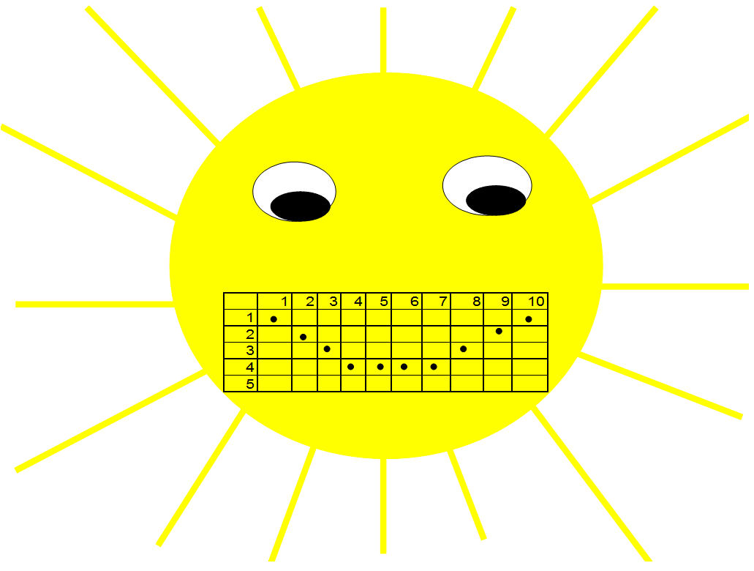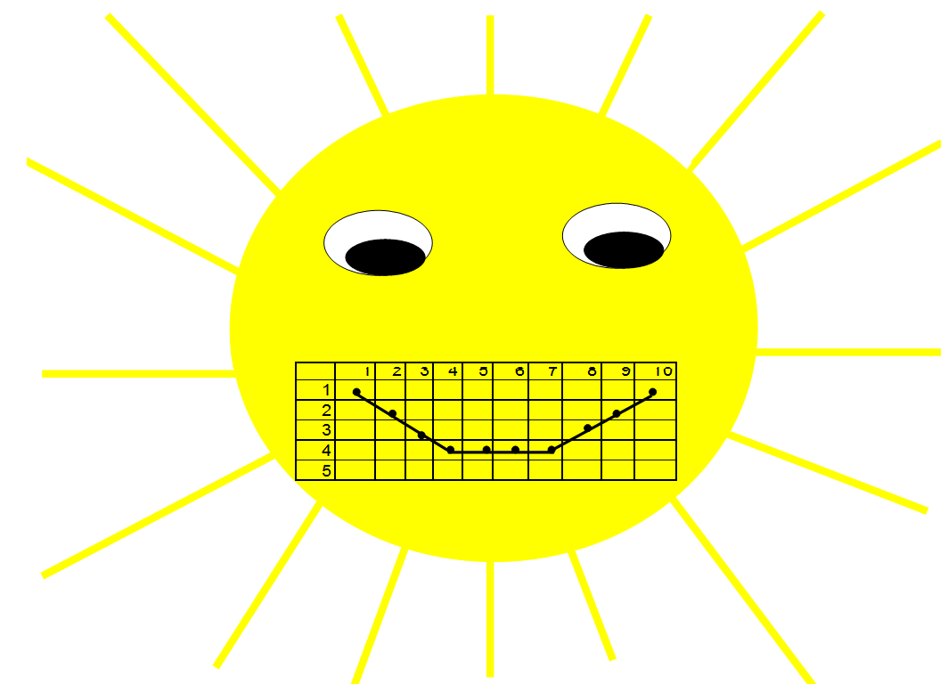

А сейчас соедините точки друг с другом. Что у вас получилось?
Солнце!
Всем нам улыбнулось!
Солнце – доброта.
Добрый человек это тот, кто любит, понимает людей и помогает. А любовь и поддержка согревают людей как солнце. Вы поддержали меня сегодня на уроке и каждый из вас стал для меня солнышком. Спасибо вам.
Все в этом мире согревается им: и человек, и зверь, и каждая травинка, и быстрые реки, и глубокие озера, и чистые родники.

VII. Обобщение по схеме: знаю умею научился

VIII. Д/з. 1. Сочинение – миниатюра с использованием приставок при- и пре- на тему: «Таинственное журчание родника».
2. упр.687
3. упр.684

Завершая урок
Желаю вам цвести, расти,
копить, крепить здоровье,
Оно для дальнего пути –
Главнейшее условье.
Пусть каждый день и каждый час
Вам новое добудет.
Пусть добрым будет ум у вас,
А сердце умным будет.

